**Bożonarodzeniowa kampania dla Mosso od Abanana i hi GRUPY**

**Wystartowała świąteczna kampania Majonezu Napoleońskiego Mosso, którą przygotowały i poprowadzą wspólnie Abanana oraz hi GRUPA. Całokształt przedsięwzięć marketingowych obejmuje reklamy displayowe, działania contentowe, landing page oraz specjalny e-book. Celem kampanii, przygotowanej w konsorcjum podmiotów, jest promocja zastosowania majonezu w bożonarodzeniowych potrawach i wypiekach.**

„Startująca właśnie kampania jest drugą odsłoną i zarazem poszerzoną kontynuacją działań promocyjnych, które rozpoczęliśmy na rzecz marki Majonezu Napoleońskiego Mosso przed tegoroczną Wielkanocą. Nasza grupa docelowa jest ciekawa nowych i nieoczywistych smaków, cieszą ją kulinarne eksperymenty. W kwietniu ciepło przyjęto efekty naszej pracy, o czym świadczą wyniki zasięgowe zróżnicowanych formatów. Dlatego na Boże Narodzenie opracowaliśmy nową wersję, skupiając się w szczególności na wypiekach, ale nie zapomnieliśmy oczywiście o tradycyjnych zastosowaniach, czyli pysznych przekąskach czy soczystych mięsach” – opisuje przyjętą strategię Błażej Balcerzyk, Team Leader Abanana.

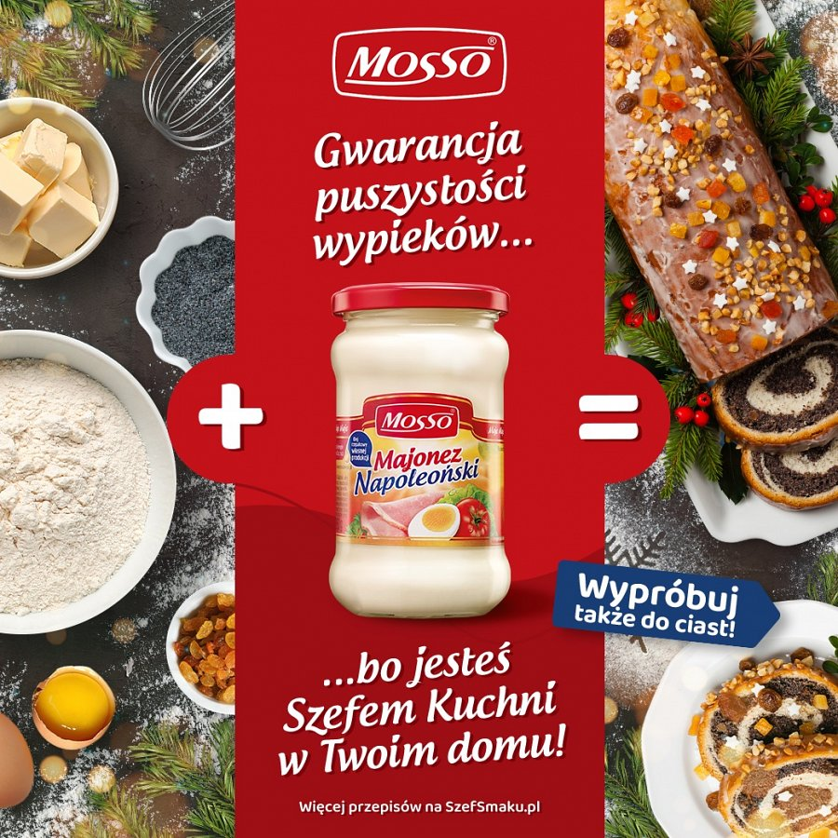

Katarzyna Kowalska, Dyrektor Marketingu Mosso Kewpie Poland dodaje: „Święta to wyjątkowy czas, Polacy pielęgnują tradycję, a ta nakazuje nam wtedy być blisko rodziny, budować atmosferę ciepła i radości oraz zadbać o stół wigilijny. Przepisy kulinarne przekazywane są z pokolenia na pokolenie, jednak coraz częściej otwieramy się na zaskakujące połączenia produktów, dlatego zachęcamy wszystkich miłośników – i nie tylko – majonezów do eksperymentowania. Nasi klienci są szefami kuchni w swoich domach, dlatego inspirujemy ich każdego dnia. Czy babeczki majonezowe z konfiturą wiśniową lub drożdżowe cynamonki z majonezem nie brzmią intrygująco? A proszę mi wierzyć, smakują wspaniale. I tą kampanią właśnie zachęcimy konsumentów do tego, żeby podzielili się podobnymi odkryciami kulinarnymi, przepisy znajdują się na naszej stronie [SzefSmaku.pl](https://szefsmaku.pl/), korzystają z nich z całe rodziny, by wystąpić w roli kuchmistrza i degustatora, a potem zaskoczyć i zadowolić podniebienia gości”.

Szereg prowadzonych działań obejmuje nie tylko kanały i formaty digital czy popularne platformy mediowe, ale także wybrane sklepy znanych sieci. Zarówno reklamy dynamiczne, jak i statyczne kierują odbiorcę do specjalnego landing page, gdzie królują smakowite, świąteczne treści zainspirowane przez kreatywny zespół Abanana. To właśnie tu odbiorca znajdzie moc bożonarodzeniowych przepisów oraz szczegółowe informacje o majonezie Mosso.

Zaangażowani w projekt:

l Jarek Dziedzicki, Head of Client Service, Abanana

l Anna Szczykutowicz, Account Executive, Abanana

l Błażej Balcerzyk, Team Leader Abanana

l Agnieszka Smyth, Senior Copywriter, Abanana

l Piotr Serafin, Graphic Designer, Abanana

l Piotr Szmiłyk, Head of Art, Abanana

l Anna Garncarz, Graphic Designer, Abanana

l Arkadiusz Pszczółkowski, Chief Operating Officer, hi GRUPA

l Kamila Kalinowska, Account Manager, hi GRUPA